**Vekeplan, veke 24 4. klasse**

**Namn:**

|  |
| --- |
| **Info:**   * Siste skuledag kan elevane ha med seg ei lita brus (0,5 liter) * Det blir ikkje målprøve på fredag. Derimot blir det Multi årsprøve i 1. økt, og elevane vil få oppgåver frå alt dei har hatt i 4. klasse. Det kan vere lurt å førebu seg litt ekstra heime. * Neste måndag (16.6) skal småskulen på besøk til Jessica på Tunheim, så hugs tursekk sjølv om det er måndag. Skuleranselen blir att heime. Elevane kan ta med pølser, niste, kjeks i boks og vatn. Dei som vil, får skulemjølka med seg. * Onsdag har idrettslaget handballøkt. Det blir gymtimen denne veka. Elles er det ein del endringar på timeplanen denne veka. Dei som skal ha symjing har fått beskjed. * Fellessamling for heile skulen torsdag kl 11.30 – 12.30 * Floortje Gerritsen skal vere i praksis hos oss denne veka med unntak av onsdag. * Dersom nokon har bøker frå skulebiblioteket heime, må dei leverast. * Klassen er sett opp med to kontaktlærarar i 5. klasse: Lars Tjelle og Kjetil Espeland. * Ikkje gløym Sommarles. |

**Mål:**

|  |  |
| --- | --- |
| **Lesing/skriving:** | * Eg fullfører sider eg ikkje har gjort i norskbøkene mine. |
| **Rekning:** | * Eg repeterer dei fire rekneartane og alt vi har hatt i 4. kl |
| **Sosialt:** | * Eg held motivasjonen oppe og hjelper andre med det same sjølv om det nærmar seg slutten av skuleåret. |

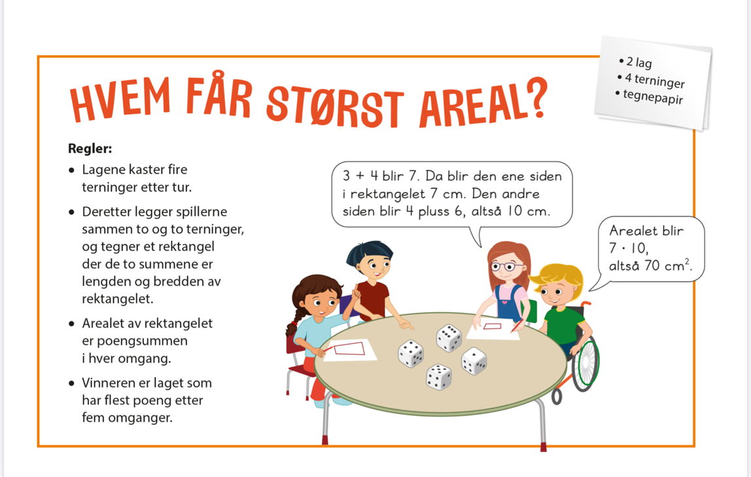

**(Spel de kan spele heime til repetisjon i matte)**

**Lekser til**

|  |  |
| --- | --- |
| **Tysdag:** | - |
| **Onsdag:** | **Norsk:** Les s. 143-144 i Zeppelin lesebok to gonger høgt for ein vaksen og ein gong for deg sjølv.  **Matte:** Gjer s. 133 i Multi**.** *Hugs å runde av før du reknar ut. Rund av til nærmaste tiar, hundrar eller tusen, alt etter kva som er mest naturleg i dei ulike oppgåvene. Skriv opp reknestykke og svar.*  Ta med gymtøy!  Ta med underskrift på «Arbeid med ord» lesetest, gongeprøve og målprøve. |
| **Torsdag:** | **Norsk:** Les s. 145 i Zeppelin lesebok to gonger høgt for ein vaksen og ein gong for deg sjølv.  **Matte**: Gjer s. 137 i Multi.    Hugs gymtøy! |
| **Fredag:** | **Matte**: Førebu deg til Multi heilårsvurdering.  **Norsk:** Les s. 147 i Zeppelin lesebok to gonger høgt for ein vaksen og ein gong for deg sjølv. |

**Forventa timeplan denne veka.**

|  |  |  |  |  |  |
| --- | --- | --- | --- | --- | --- |
|  | **måndag** | **tysdag** | **onsdag** | **torsdag** | **fredag** |
| **8.15-9.45** | FRI | **Norsk**  **GS** | **Norsk**  **GS** | **Matte**  **GS** | **Multi heilårsvurdering**  **GS** |
| **Engelsk**  **ASH** | **Matte til 9.30**  **ASH** | **Matte**  **ASH** |
| **9.45-10.00** | **Friminutt** | **Friminutt** | **Handball (gym)**  **GS / Idrettslaget** | **Friminutt** | **Friminutt** |
| **10.00-11.00** | FRI | **Matte**  **GS** | **Gym/symjing**  **ER/AI & KE** | **Norsk**  **GS** |
| **11.00-11.40** | **Mat og friminutt** | **Mat og friminutt** | **Mat og friminutt** | **Mat og friminutt** | **Mat og friminutt** |
| **11.40-**  **13.10** | FRI | **K&H**  **GS** | **Musikk**  **ASH** | **Fellessamling 1.-7.**  **GS** | **Samfunn**  **GS** |
| **Skulen sluttar 12.40** | | |

GS = Grete Stokke ASH = Ann Synnøve Hareland. AI = Aina Idland. KE = Kjetil Espeland

